南昌市湾里管理局定向招聘社区工作者
总成绩暨入闱体检人员公告
南昌市湾里管理局定向招聘社区工作者报名、笔试、资格审查、面试工作已顺利结束，根据《关于面向湾里管理局定向招聘社区工作者的通知》文件精神，总成绩（笔试综合成绩占50%，面试成绩占50%）从高分到低分顺序进行排名，总成绩相同的，中共党员优先；政治面貌相同的，面试成绩高者优先。
根据排名情况，按照1：1的比例确定入闱体检人员，入闱体检人员的体检标准参照公务员录用体检通用标准进行，体检费用由考生自行承担。因未到场体检或因本人原因无法完成体检全部项目的视为自动放弃体检。因体检不合格或放弃体检产生的缺额，经湾里管理局城乡社区治理领导小组研究同意，可根据本次考试总成绩从高分到低分依次递补。
体检时间：2021年3月11日 8:00
体检医院：南昌市第四医院（南昌市湾里区磨盘山南路69号）
请入闱考生8:00前到达体检医院，8：00准时统一集合，凭本人有效身份证体检，现将笔试、面试、总成绩暨入闱体检人员公布如下：
请扫描下方二维码查看总成绩暨入闱体检人员名单：
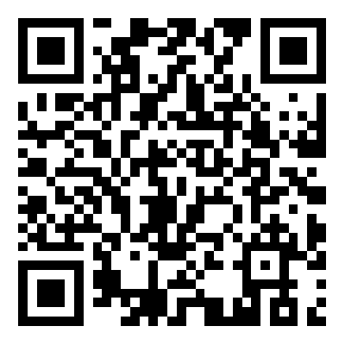

公示期间如有异议，请于公示之日起三天内反映。
监督举报电话：
江西省同济人力资源集团有限公司 18046814527
湾里管理局纪检监察工委 0791-83765390
湾里管理局人力资源和社会保障办 0791-83761238
公示时间：2021年3月8日至3月10日

江西省同济人力资源集团有限公司
湾里管理局社会事务办公室
2021年3月8日

